Laboratorní práce e. č. II – G
Název práce:
Ověřte měřením platnost 1. Kirchhoffova zákona

Jméno a příjmení: Datum měření:
Spolupracoval: Teplota vzduchu: ºC
Třída: Tlak vzduchu: Pa
Škola:

Úkol:
Ověřte měřením platnost 1. Kirchhoffova zákona.

Pomůcky:
Rezistory o odporech R1 a R2, zdroj stejnosměrného bezpečného napětí U, vodiče, ampérmetr.

Schéma:
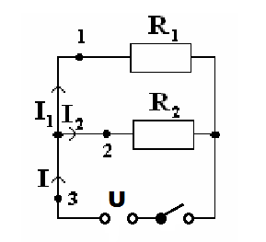
Postup:
1. Kontrola vodičů.
2. Sestavení obvodu a zapojení zdroje U = 4,5V.
3. Rozpojte obvod v bodě 3 zapojte ampérmetr a změřte proud I.
4. Rozpojte obvod v bodě 2 zapojte ampérmetr a změřte proud I₂.
5. Rozpojte obvod v bodě 1 zapojte ampérmetr a změřte proud I₁.
6. Zopakujte body 3 až 5 pro jiné napětí zdroje U
7. Ověřte 1. Kirchhoffův zákon z naměřených hodnot pro označený uzel.
8. Ukliďte pomůcky a zapište závěr.

Tabulka
 | U₁= V | U₂= V
I / mA
I₁ / mA
I₂ / mA

Diskuze výsledků a závěr:

